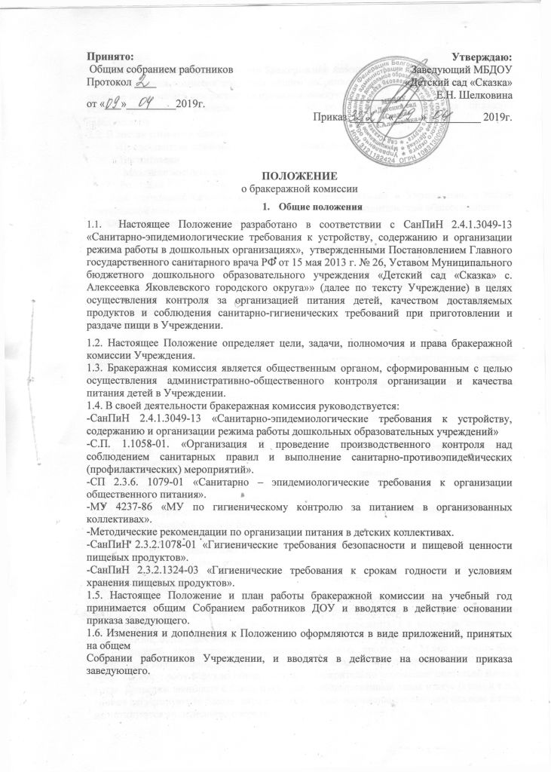

2. Порядок создания бракеражной комиссии и ее состав.
2.1. Бракеражная комиссия создается общим собранием Учреждения. Состав комиссии, сроки ее полномочий утверждаются приказом заведующего.
Изменение состава комиссии и сроков ее полномочий утверждаются приказом заведующего.
2.2. В состав комиссии входят:
Представитель администрации Учреждения (заведующий)
Воспитатели
Младшие воспитатели
Родители
2.3. Для улучшения качества организации процесса питания в Учреждении, в состав бракеражной комиссии может включаться представитель родительской общественности.
2.4. Общее количество бракеражной комиссии – до 5 человек.

3. Задачи бракеражной комиссии
В задачи бракеражной комиссии входит:
3.1. Контроль соблюдения 10-дневного меню и рационов питания воспитанников.
3.2. Контроль соответствия питания возрастным физиологическим потребностям воспитанников в пищевых веществах и энергии, а также принципам рационального и сбалансированного питания.
3.3. Контроль организации питания.

4.Полномочия (обязанности) бракеражной комиссии
4.1.Контроль соблюдения санитарно-гигиенических норм при транспортировке, доставке и разгрузке продуктов питания;
4.2.Проверка на пригодность складских и других помещения для хранения продуктов питания, а также условий их хранения;
4.3. Контроль правильности составления меню;
4.4. Контроль организации работы на пищеблоке;
4.5. Контроль сроков реализации продуктов питания и качества приготовления пищи;
4.6.Проверка соответствия пищи физиологическим потребностям детей в основных пищевых веществах;
4.7. Контроль соблюдения правил личной гигиены работниками пищеблока;
4.8. Контроль организации питания, а именно:
4.8.1.Выполнение норм выхода и качества блюд;
4.8.2.Своевременность приготовления и сроки реализации приготовленных блюд;
4.8.3. Обоснованность замены блюд;
4.8.4. Технология приготовления пищи;
4.8.5. Температура подаваемых блюд;
4.8.6. Количество пищевых отходов;
4.8.7.Сохранность и правила хранения продуктов;
4.8.8. Калорийность питания;
4.9. Присутствие при закладке основных продуктов, проверка выхода блюд;
4.10. В ежедневном режиме снятие бракеражной пробы за 30 минут до начала раздачи готовой пищи. Предварительно комиссия должна ознакомиться с меню-требованием: в нем должны быть проставлены дата, количество детей, полное наименование блюда, выход порций, количество наименований, выданных продуктов. Меню должно быть утверждено заведующим, должны стоять подписи кладовщика, повара.
Бракеражную пробу берут из общего котла, предварительно перемешав тщательно пищу в котле. Бракераж начинают с блюд, имеющих слабовыраженный запах и вкус (супы и т.п.), а затем дегустируют те блюда, вкус и запах которых выражены отчетливее, сладкие блюда дегустируются в последнюю очередь.
4.11. Проведение органолептической оценки готовой пищи, т.е. определение ее цвета, запаха, вкуса, консистенции, жесткости, сочности и т.д. в соответствии с ГОСТ Р 53104-2008 «Услуги общественного питания. Метод органолептической оценки качества продукции общественного питания»;
4.12. Контроль соответствия объемов приготовленного питания объему разовых порций и
количеству детей.
4.13. Результаты проверок бракеражная комиссия отражает в специальном Журнале бракеража готовой кулинарной продукции .
Журнал должен быть прошнурован, пронумерован и скреплен печатью Учреждения. Ответственность за ведение и хранения Журнала бракеража готовой кулинарной продукции возлагается на старшую медицинскую сестру.
4.14. Контроль работы пищеблока (материальной базы пищеблока, санитарно-эпидемиологического режима, технологии приготовления продуктов, качества и количества пищи, маркировки тары, соблюдения графика выдачи пищи по группам);
4.15. Контроль организации питания детей в группах (соблюдение режима питания, доставка и раздача пищи в группы, сервировка столов, гигиена приема пищи, качество и количество пищи, оформление блюд, маркировка посуды);
4.16. Контроль ведения документации по организации питания;
4.17. Систематический анализ материалов по организации и качеству питания, внедрению новых форм и методов обслуживания, новых технологий;

5.Права бракеражной комиссии
Бракеражная комиссия имеет право:
5.1. В случае выявления каких-либо нарушений, замечаний, бракеражная комиссия вправе приостановить выдачу готовой пищи на группы до принятия необходимых мер по устранению замечаний или нарушений.
5.2. В случае выявления нарушений и замечаний, установленные комиссией в организации питания, неисполнении должностных обязанностей, нарушений правил внутреннего трудового распорядка, составляется акт или протокол произошедшего.
5.3. Выносить на обсуждение конкретные предложения по организации питания в Учреждении,
контролировать выполнение принятых решений.
5.4. Давать рекомендации, направленные на улучшение питания в Учреждении.
5.5. Ходатайствовать перед администрацией Учреждения о поощрении или наказании работников, связанных с организацией питания в детском саду.

